Kỹ thuật sử dụng:
- Tiền xử lý dữ liệu:
STT | Kỹ thuật | Mục tiêu
1 | Loại bỏ dữ liệu trùng lặp | Tránh học lặp, giảm nhiễu
2 | Loại bỏ dữ liệu rỗng | Xoá các comment thiếu nội dung
3 | Chuẩn hoá Unicode | Đồng nhất mã hoá tiếng Việt
4 | Chuẩn hoá khoảng trắng | Loại bỏ khoảng trắng thừa
5 | Chuẩn hoá chữ hoa, chữ thường | Giảm số lượng từ khác nhau
7 | Chuẩn hoá dấu câu | Kí tự nhiễu “?????” “!!!!!!”
6 | Chuẩn hoá teencode | “ko” -> “không”
8 | Chuẩn hoá từ viết tắt | “sp” -> “sản phẩm”
9 | Chuẩn hoá emoji | 😊 -> tích cực  😡 -> tiêu cực
10 | Chuẩn hoá icon | “:))”, “TT”,… -> token tườn ứng -> biết cảm xúc khi nói
11 | Chuẩn hoá ký tự lặp | “xấuuuuuuuu” -> “xấuu”. Giữ lại lặp 2 lần tránh mất từ tiếng anh “hello”,…
12 | Thay thế URL | Thay thế các đường link -> <URL>. Để tránh spam
13 | Loại bỏ HTML | Xoá các thẻ HTML còn sót lại
14 | Word Segmentation | Tách từ tiếng Việt
15 | PhoBERT Tokenization | Chuyển văn bản thành token
16 | Chuẩn hoá metadata | Chuẩn hoá rating, lượt thích, ...
17 | Data Augmentation | Tăng dữ liệu cho lớp ít -> cân bằng dữ liệu
- Mô hình xử lý.
Phân loại bình luận thành: Tiêu cực, Bình thường, Tích cực.
Phát hiện các bình luận tiêu cực có nội dung xúc phạm hoặc không phù hợp.
Hỗ trợ nhanh chóng nhận biết phản hồi tiêu cực để cải thiện chất lượng sản phẩm và dịch vụ.
  - PhoBERT.
Khác với Word2Vec hay FastText chỉ sinh một vector cố định cho mỗi từ, PhoBERT sinh vector phụ thuộc vào ngữ cảnh.
Cơ chế hoạt động
PhoBERT sử dụng Transformer. Bên trong Transformer gồm:
- Multi-head Self Attention
- Feed Forward Network
- Residual Connection
- Layer Normalization
-> Quan trọng nhất là Self-Attention.
  - CNN.
PhoBERT sinh embedding -> CNN sẽ khai thác embedding này để tìm:
- cụm từ tiêu cực
- cụm từ tích cực
- mẫu ngôn ngữ
- Convolution
CNN dùng nhiều filter.
-> Nếu filter học được thì giá trị feature sẽ rất lớn.
- ReLU
Sau convolution. Loại bỏ giá trị âm giữ đặc trưng mạnh.
- Global Max Pooling
CNN có rất nhiều feature. Global Max Pooling chỉ giữ feature mạnh nhất (Có giá trị cao nhất)
  - Metadata.
Metadata là dữ liệu mô tả cho dữ liệu. Trong bài toán phân loại bình luận. Metadata không phải nội dung bình luận. Mà là thông tin đi kèm.
- Luồng xử lý.
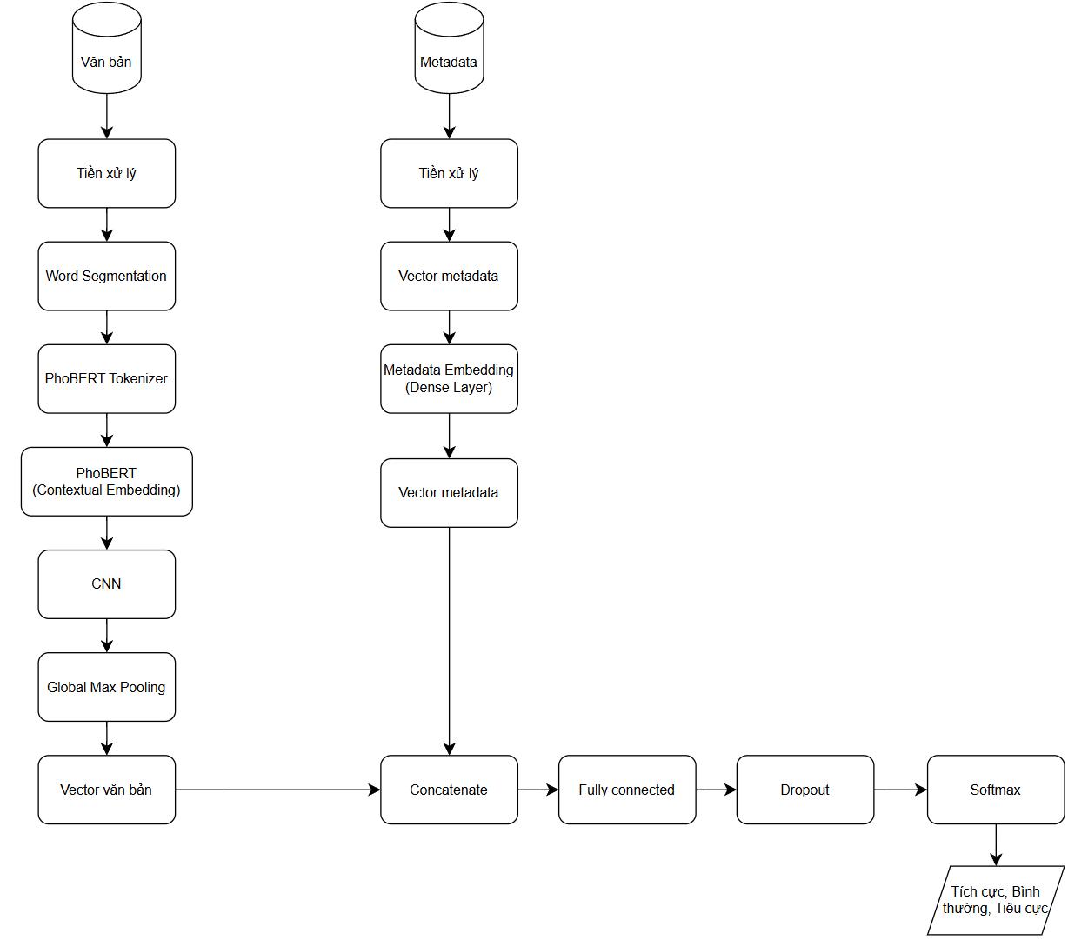
- Đánh giá kết quả.
- Accuracy
- Precision
- Recall
- F1-score
- Confusion Matrix

